Magic Rescue  
Relatório

# Uma imagem com texto, carta Descrição gerada automaticamenteResolução do Problema

Onde E, M e I, representam as funções auxiliares Empty, Monster e Item, respetivamente.

## Empty

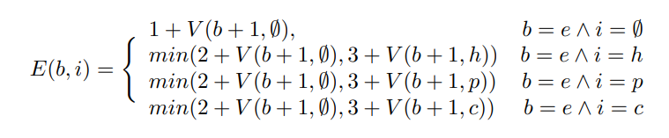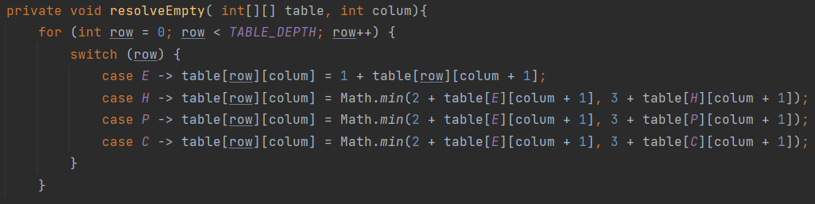

A função E(b, i) coincide com o método resolveEmpty(), da classe MagicRescue onde irá preencher uma coluna da tabela, com a resolução matemática, consoante o item.

## Monster

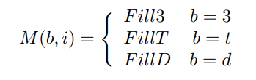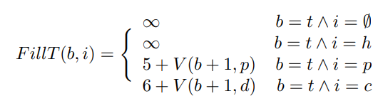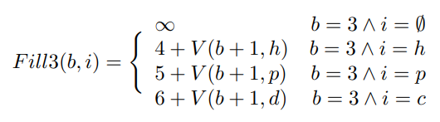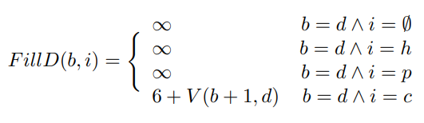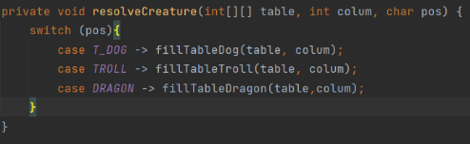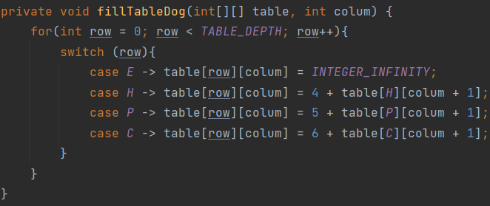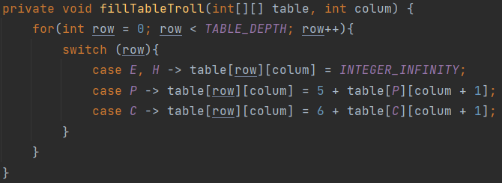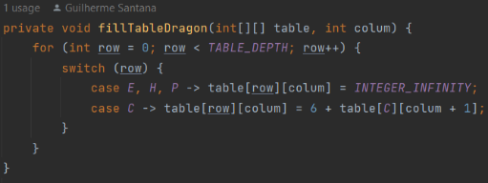

A função auxiliar monster é subdividida em três outras funções auxiliares - Fill3, FillT e FillD - que preenche uma coluna, de acordo com a respetiva notação matemática associada ao mostro que estiver em b, consoante o item.

## Item

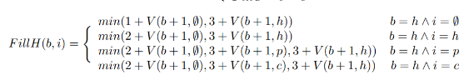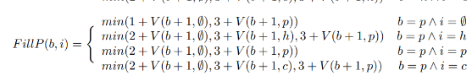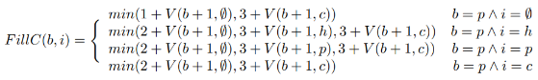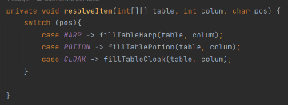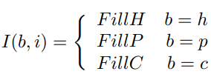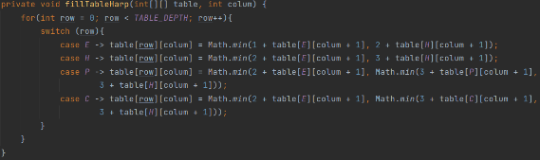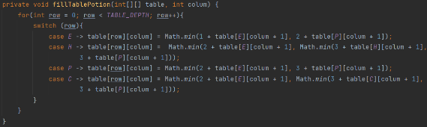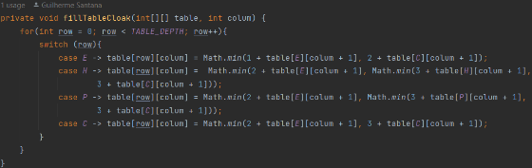

A função auxiliar Item é subdividida em três outra funções auxiliares - FillH, FillP e FillC - que preenche uma coluna, de acordo com a respetiva notação matemática associada ao mostro que estiver em b, consoante o item.

# Complexidade Temporal